OEA/Ser.G
CP/INF. 6468/12
25 julio 2012
Original: inglés

A V I S O

La Secretaría del Consejo Permanente de la Organización de los Estados Americanos saluda atentamente a las misiones permanentes y se complace en hacerles llegar una copia de la carta del Secretario General dirigida al Presidente del Consejo Permanente, mediante la que le informa que estará ausente de la sede del 25 de julio al 3 de agosto de 2012.
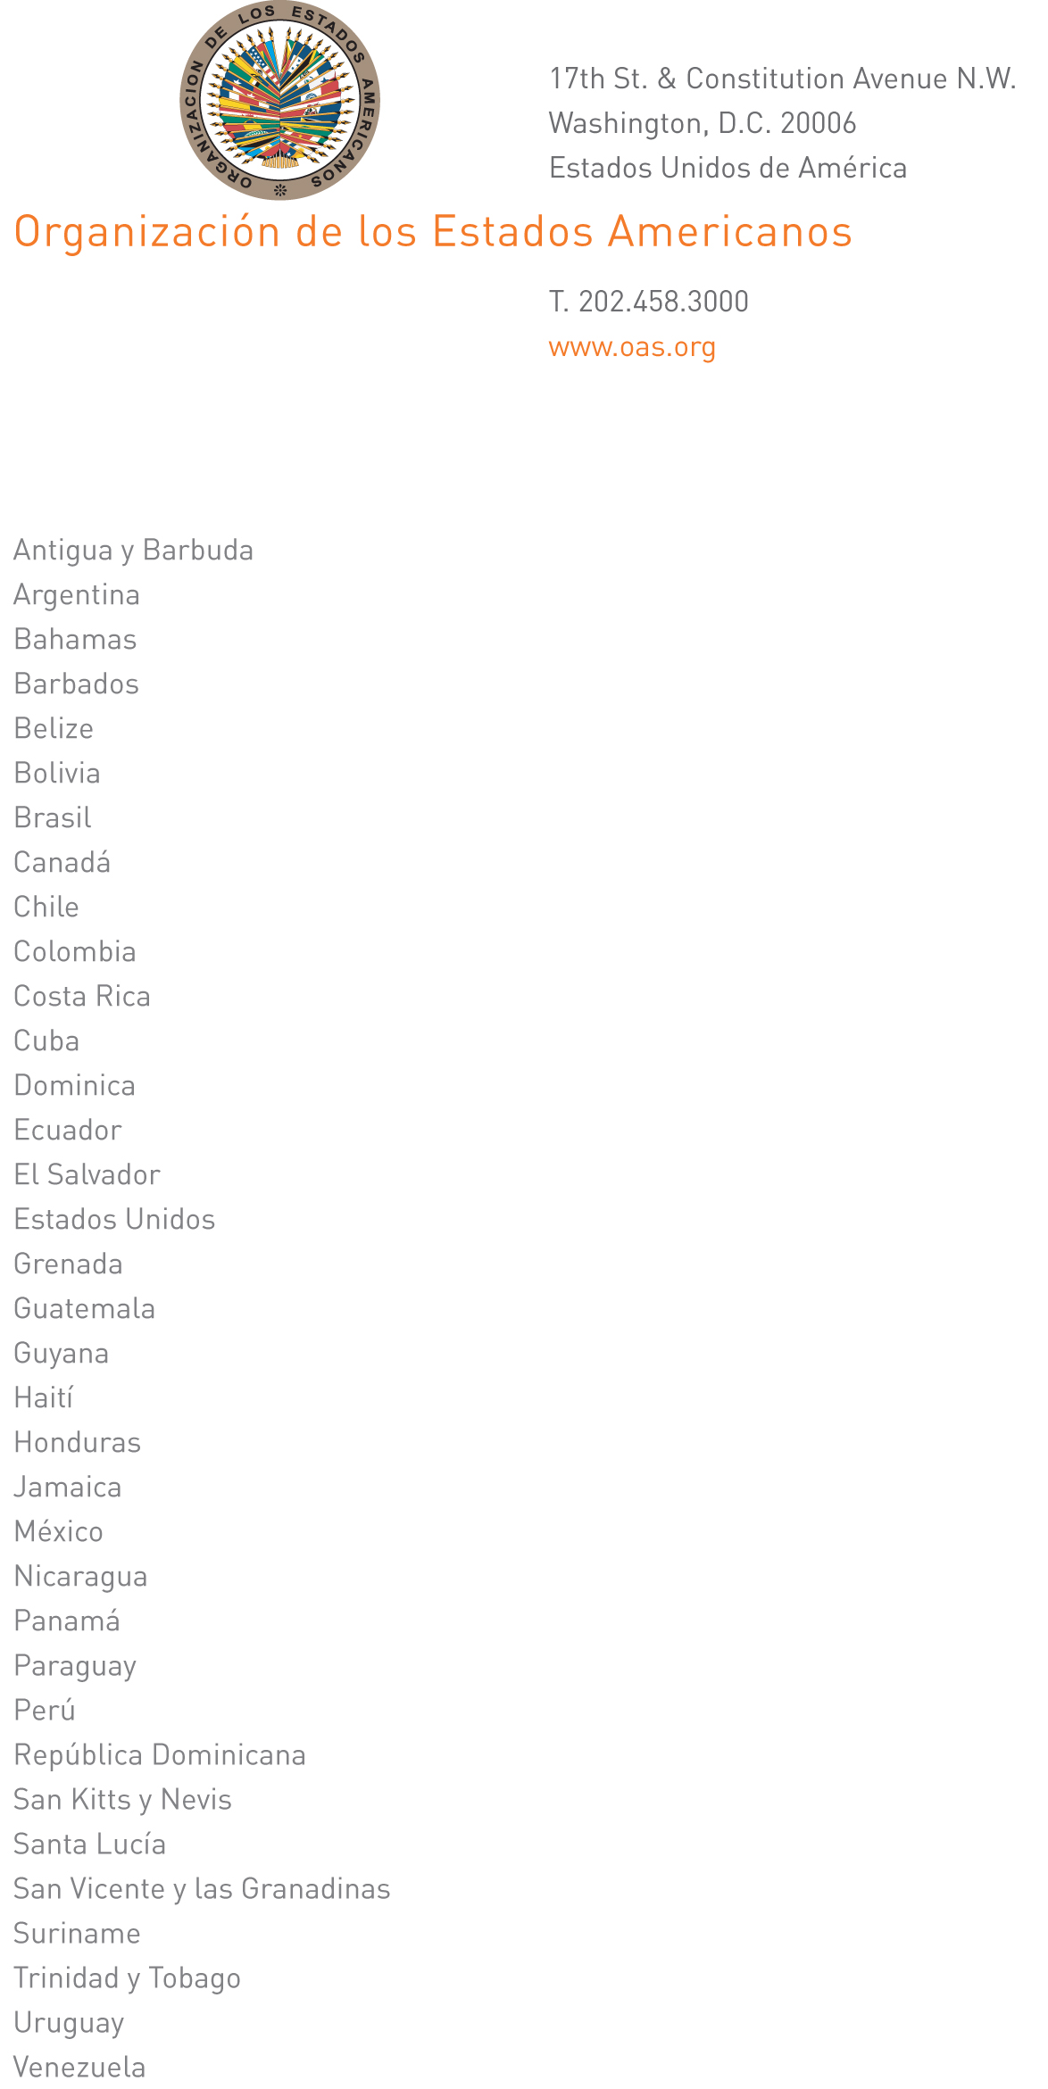

24 de julio de 2012.

Excelentísimo señor
Stephen Vasciannie
Embajador, Representante Permanente de Jamaica
ante la Organización de los Estados Americanos
Presidente del Consejo Permanente
Washington, D. C.
input.doc

Señor Presidente:

Tengo el honor de dirigirme a Vuestra Excelencia para informarle que estaré ausente de la sede a partir del 25 de julio y hasta el 3 de agosto de 2012.

Durante mi ausencia, los siguientes funcionarios estarán a cargo de la Secretaría General.

- Embajador Albert Ramdin, Secretario General Adjunto, del 25 al 31 de julio.

- Embajador Alfonso Quiñónez, Secretario de Relaciones Externas, del 1 al 3 de agosto.

Aprovecho la oportunidad para expresar a Vuestra Excelencia las seguridades de mi más alta y distinguida consideración.

José Miguel Insulza
Secretario General

